

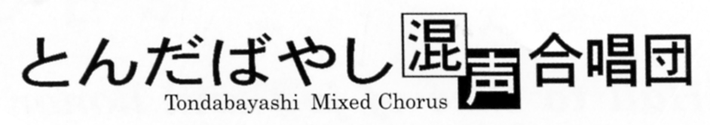

２０１１年９月３日 作成責任及び文責 古畑 等

九月がやってきました。定演ＤＶＤなどご覧になった方も多いでしょう。お客様アンケートに加えて団内アンケートを行いましたところ、よくできたという声、イマイチ（曲による）という声がさまざまでした。反省会等で課題があきらかになりますが、
皆様のご意見をシャンテに反映させることはやぶさかではありません。今後もどしどしご意見ください。当面はまずコーラスフェスティバル・秋の「神戸」の団参加と冬の「東混」有志共演です。がんばりましょう。

練習状況 ８月６日(土)
ＶＴは福井雅志先生。さて、まず椅子に座って上半身を前に倒す脱力とブレス。臍下丹田を意識したブレス。ＢＲＲＲ―・「ティエティエティエ・・」の音階上下をやりました。
練習曲は「たましい・・」「渇き」「平和」「アトム」のパート練習。その後の音合わせではその４曲に加えて「筑後川」から「みなかみ・祭・河口」をやりました。皆さん「カッパ」の数を覚えていますか。
８月２０日（土）
練習会場は、初めてのＳＡＹＡＫＡ小ホール。通常練習参加の皆さんは先に小ホールで貞松先生と声出しや音合わせなどの練習で全員集合を待ってもらいました。
通常練習に先だって、大ホールでは１２月東混（当団には３度目の）共演のための混声合唱初練習が、東混指揮者高谷光信さんを迎えて行われていました。それに有志参加する団員は６時半から７時半まで大ホールで「筑後川３曲」の練習をしました。
「高谷さんを招いての共演練習と当団の練習が７時半から並行になりました。ホール側の練習予定プリントの掲載ミスなどがあったこと、また、当団では今回の東混共演は任意参加という形のため、当団としての優先順位の判断として、大ホールから共演参加者が途中で移動をし、小ホールで合流しての通常練習をしました。もちろん、事前に高谷先生・ホール側の同意があってのこと。」と団長が経過説明をしました。通常の全体練習曲は、まずコーラスフェティバルの「６章・やがて春」「生きぬくいのち」の歌いなおし・表現の確認をしました。続いて「たましい・・・」「渇き」「平和」を通しました。最後は「ふるさと」。初めてのＳＡＹＡＫＡ小ホールでピアノはスタインウェイ、舞台での練習で、お客のいないコンサートのようでしたが、声の聞こえ方がいつもと違うと歌いにくいようです。しかしこれも修行と心得ましょう。なお、ＳＡＹＡＫＡホールサイドは低価格で小ホール舞台を使わせてくださったり、特別にピアノ使用料も無料など、好意的でした。
「たましい・・・」池辺先生描き下ろし作品は「第３曲《くりかえす》」を含めて４曲構成で完成、楽譜は製本化されて配布されました。団員は各自購入になります。下記参照。
告

来週の日曜日は、コーラスフェスティバルです。
これは有志参加ではなく、団の行事となりますので団員は全員参加です。安易に欠席をされないようにしてください。 役員会

諸連絡
○団員異動：新入団 Ｂ中西秀雄さん・Ａ松井寿子さん、ようこそ！！
○定演関連：ＤＶＤ・ＶＨＳテープ・ＣＤ販売はＳ河村麻衣さん担当。定演の写真はＡ楢崎幸子さん担当です。
○重要事項：総会にかえて(上田副団長より)：今般、会計報告など重要な審議・承認案件を紙面提案しましたところ、多数の回答と賛同をいただきました。案件はすべて拍手多数で７月３０日承認されました。（別紙）
◎新譜配布：池辺先生描き下ろし作品「魂のいちばんおいしいところ」は「第３曲《くりかえす》」を含めて４曲構成で完成、楽譜は製本化されて配布されました。神戸市役所ｾﾝﾀｰ合唱団としては諸事情で、１２００円にて各自購入されます。当団の皆さんもそれにならっていただきたく、２０日配布の楽譜代が集金されますのでご了解ください。

他団との共演予定
○富田林市少年少女合唱団との再共演（お詫び。前号で団名が間違っておりました。お詫びして正しく標記します。シャンテ担当）
９月１１日(日)コーラスフェスティバル。「生きぬくいのち」と「葉っぱのフレディ終曲、やがて春」
○神戸市役所センター合唱団との共演
１１月２７日(日)。池辺晋一郎先生の「魂のいちばんおいしいところ」。参加人数無制限（ワオ）。
○東京混声合唱団との混声合唱共演【１２月１１日(日)】
今後の練習日程：１０月１６日（日）午後７時半～・１２月４日(日)午後７時半～・１２月１０日（土・前日）午後５時～。いずれもＳＡＹＡＫＡホールで。なお、別途男声合唱・女声合唱（個人参加）の練習もあります。別紙で確認ください。

10月30日（日）富田林高校ももせ合唱団演奏会。開演午後2時。会場はすばるホール。乞多数ご来場

シャンテ担当者古畑 等から：皆さんの原稿をお願いします。新入団等、未投稿の方は積極的にお願いします。下記のメルアドで古畑までご投稿していだだけます。１００６ｆｍｈｉｙ＠ｊｃｍｏ．ｚａｑ．ｎｅ．ｊｐ
※団ホームページ 団員専用コーナーへは次のID番号でお入りください。

